关于校园网上网认证及开通校园网账号的通知
各位校园网用户：
为进一步完善校园网络安全建设，校园网全校范围内（伊滨、瀍河、西工、高新南院、红山）启用上网接入认证（含无线校园网和有线办公网），现将使用方法分类介绍如下：
1.在编教职工上网认证：采用工号（OA号）作为校园网账号，网络中心已将工号导入认证系统，无须本人注册。
①使用有线网：在办公室、多媒体教室、计算机教室等地，使用台式电脑或笔记本电脑，通过网线连接上网，打开浏览器即可自动跳出如下认证界面（如打开浏览器跳不出认证界面，可在浏览器地址栏输入1.1.1.3弹出认证界面）
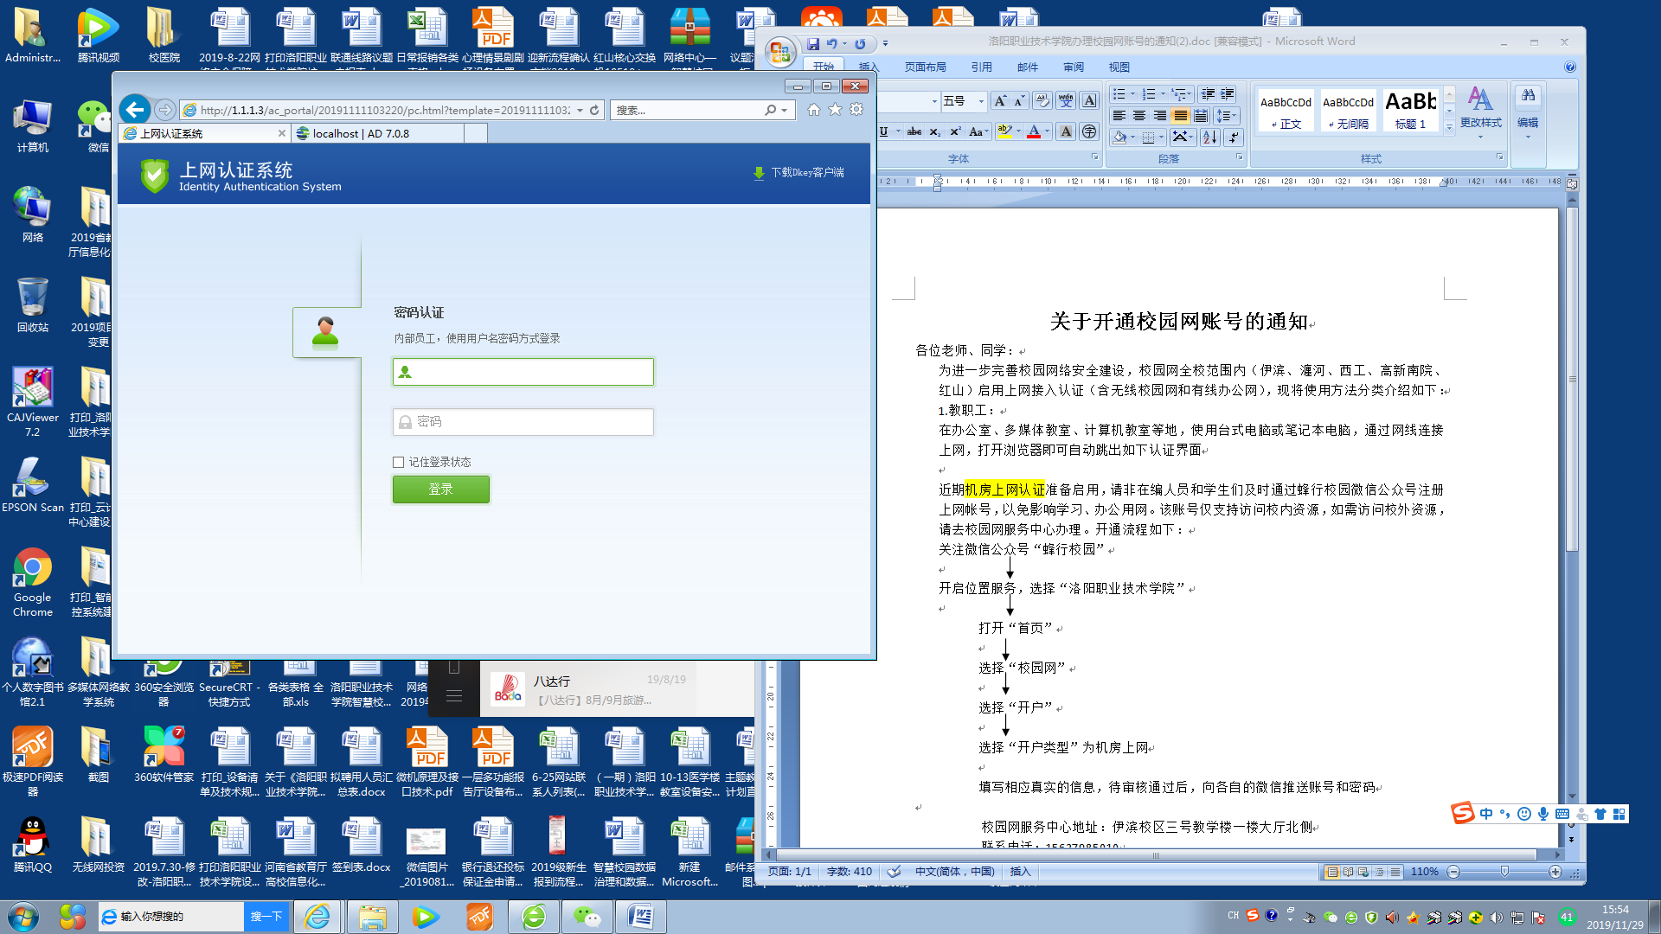
用户名为各位教职工本人的工号。（认证成功后，请不要关闭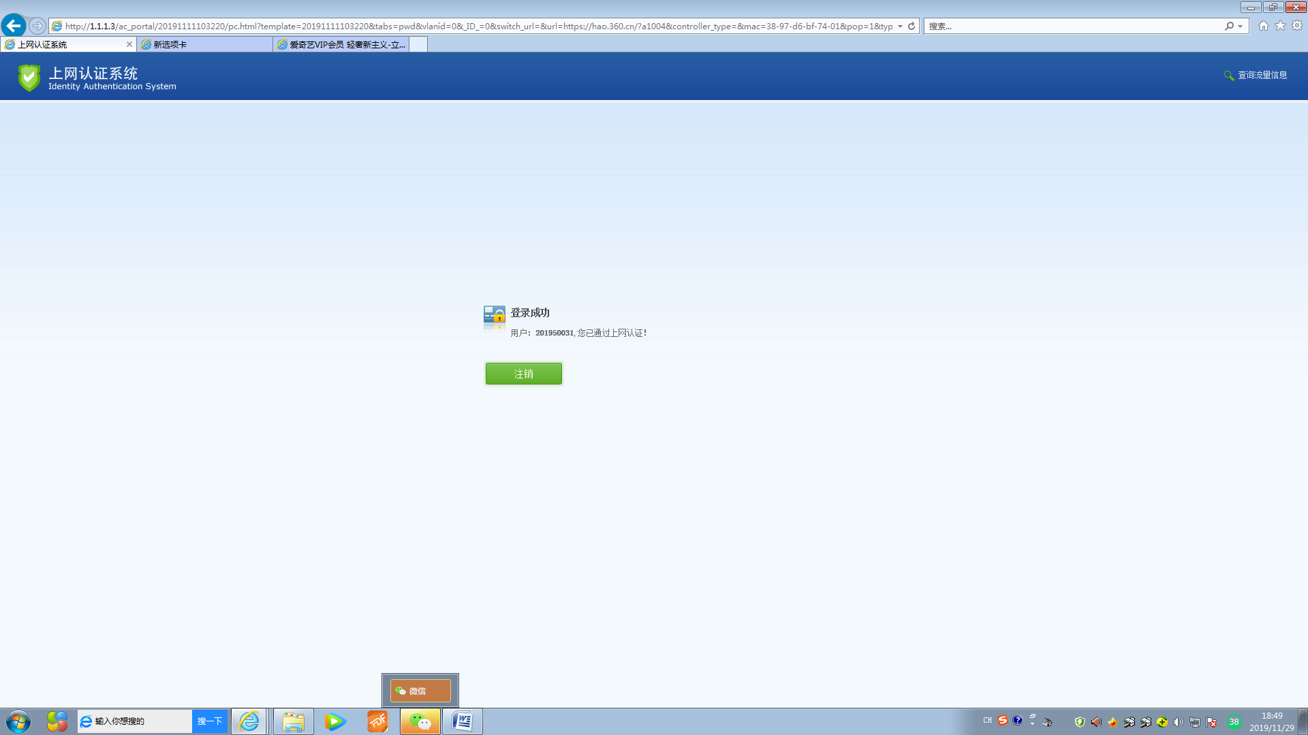这个页面）
②使用无线网：在伊滨校区2、3、4号教学楼，2、3、6、7宿舍楼使用手机或笔记本电脑采用无线方式连接，WiFi名称为lypt，会弹出以下界面:
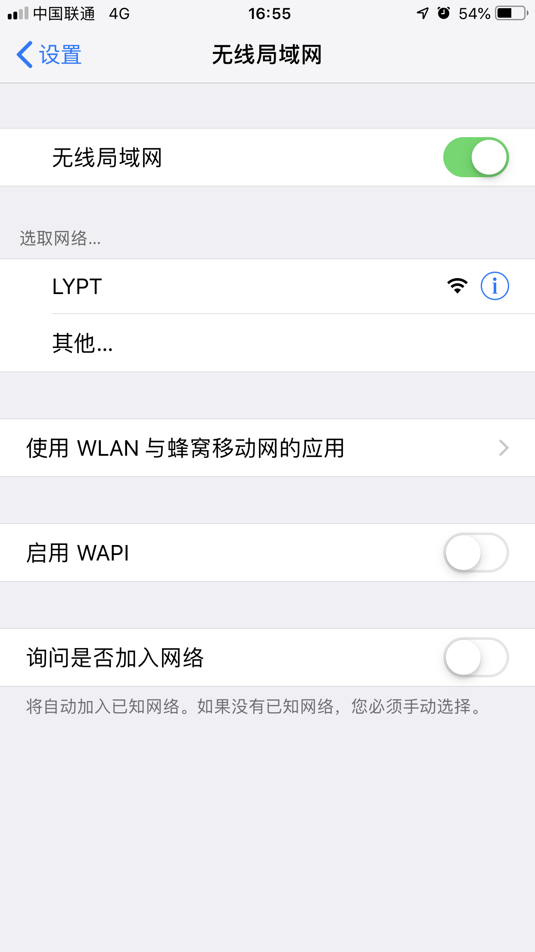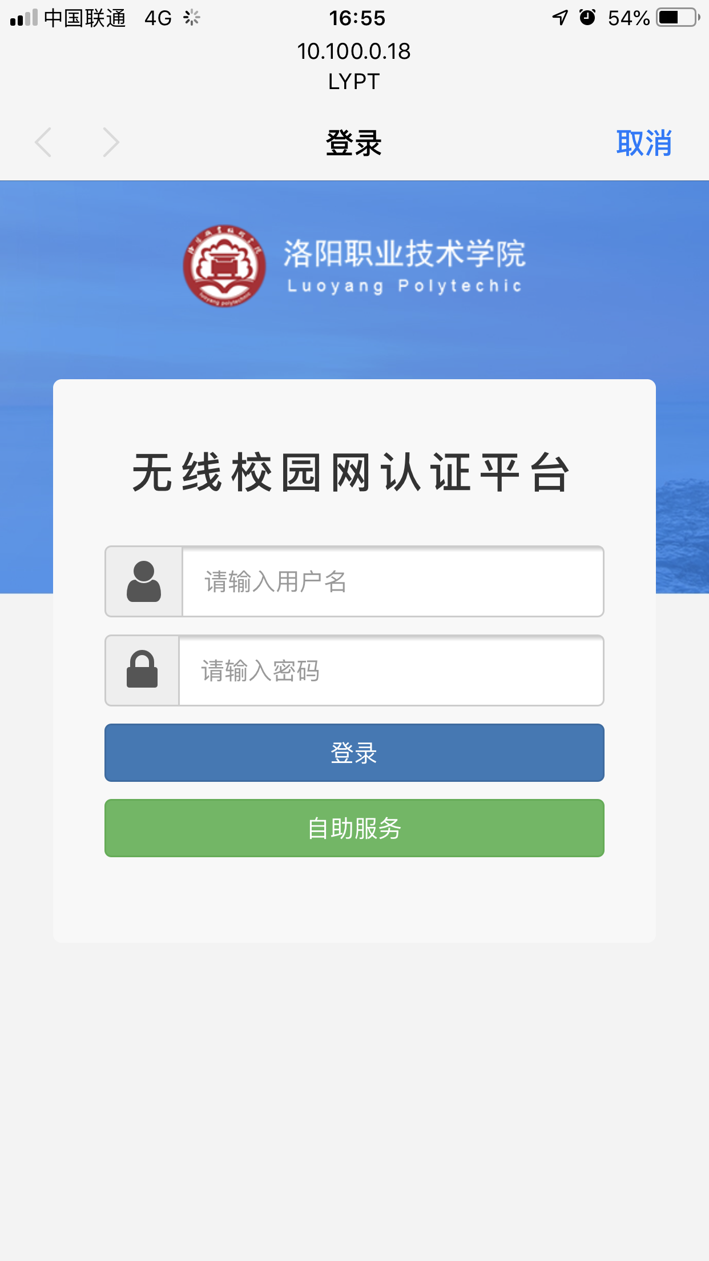
注意：我校有线网和无线网采用的是一套认证系统，无线网的账号及密码和有线网相同。（伊滨校区场区及其他在建楼宇、瀍河校区、西工校区、高新校区南院将陆续开通无线网）
2.关于学生及在学校工作的其他人员上网认证：
①采用手机号作为校园网认证的账号
②手机号须进行注册，开通校园网账号。
注册方式为：关注微信公众号“蜂行校园”→开启位置服务，选择“洛阳职业技术学院”→打开“首页”→选择“校园网”→选择“开户”选择“开户类型”为机房上网。
注意：
*填写相应真实的信息，待审核通过后，向各自的微信推送账号和密码
*该账号仅支持校园网有线网上网和无线网校内资源访问。如需通过无线网访问互联网，请到校园网服务中心办理。
校园网服务中心地址：伊滨校区三号教学楼一楼大厅北侧
联系电话：15637985010
报修方式：蜂行校园-→校园报修

网络信息与现代教育技术中心

